Maxima - Minima avec GéoSpace
Illustration du passage d'une situation géométrique à une situation d'analyse avec deux figures qui communiquent entre elles.

Sommaire
1. Mesure maximum d'un angle
2. Volume maximal d'un cylindre
Mode d'emploi pour la communication entre figures et l'importation active
3. Parallélépipède dans une pyramide

Faire des maths… avec GéoPlan-GéoSpace : http://debart.pagesperso-orange.fr
Document Word : http://www.debart.fr/doc/geospace_fonction.doc
Document PDF : http://www.debart.fr/pdf/geospace_fonction.pdf
Document HTML : http://debart.pagesperso-orange.fr/geospace/fonction_geospace.html
Page nº 33, créée le 20/2/2003 - mise à jour le 3/10/2005

Fonctions et géométrie dans l'espace

1. Mesure maximum d'un angle
Dans le cube ABCDEFGH de côté 1, le point M varie sur la diagonale principale [HB].
Le problème consiste à trouver la position du point M telle que la mesure de l'angle AMC soit maximale.
On appelle x la longueur du segment HM et y la mesure de l'angle AMC. Le point M' du graphique a pour coordonnées (x, y) (affichées ci-dessous).
L est la courbe représentative de f avec f(x) = $2\text{arcsin}\frac{1}{\sqrt{2\left({\left(\frac{2\sqrt{3}}{3}−x\right)}^{2}+\frac{2}{3}\right)}}$
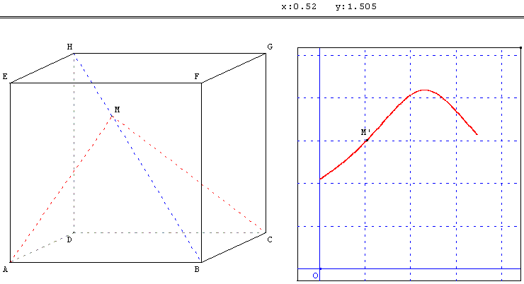
Pour des figures en perspective cavalière, GéoPlan est parfois la solution la plus simple !

2. Communication entre figures - Importation active
Volume maximal d'un cylindre

Situation
On cherche le cylindre de volume maximal inscrit dans un cône. Dans la figure Cyl_Cone, un point H est variable sur le segment [oS]. Les variables x et V représentent respectivement la longueur oH et le volume du cylindre.
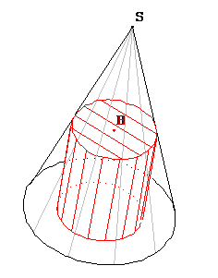 | 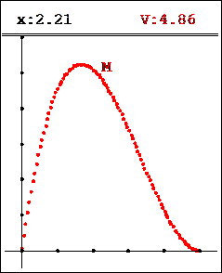
Cyl_Cone.g3w | Graphiq.g3w

Utilisation
Charger les deux figures (fermer éventuellement toutes les autres) et les placer en mosaïque (menu Fenêtres). Les valeurs de x et de V (affichées dans graphiq.g3w) ne sont pas forcément les mêmes dans les deux figures. Pour actualiser ces valeurs, il faut rendre active la figure Cyl_Cone.g3w. Pour observer la courbe de la fonction telle que V soit l'image de x par cette fonction, il faut mettre la figure graphiq.g3w en mode « Trace ».
Le calcul de V en fonction de x utilise seulement le théorème de Thalès. C'est une fonction polynôme du troisième degré qui peut donc s'étudier en première.

Commentaire sur la réalisation
Dans Cyl_Cone, le point H est un point variable sur le segment [oS] et le cylindre est créé en utilisant le point d'intersection du plan passant par H et parallèle au plan de la base du cône avec une génératrice du cône.
Dans graphiq, on définit deux réels libres x et V puis le point M de coordonnées (x, V) dans le plan oxy muni de son repère canonique. La figure est importatrice (article de menu Importer coché dans le menu Piloter). De plus, on a choisi la vue standard avec oxy de face et on a placé la figure en mode « Plan de face maintenu de face » pour simuler une figure plane.

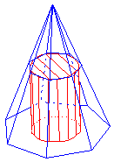
Modification éventuelle
On peut utiliser ces mêmes fichiers pour chercher le cylindre inscrit ayant la plus grande aire. Pour cela dans Cyl_Cone, on redéfinit V comme aire du convexe C_{yl}. On diminue la taille de la figure en augmentant les valeurs u pou l'axe (ox) et v pour l'axe (oy). Ces deux variables indiquent le nombre d'unités de l'espace contenues dans les unités graphiques du plan oxy.
On peut aussi s'intéresser aux cylindres inscrits dans une pyramide comme le suggère la figure ci-contre.

3. Parallélépipède dans une pyramide

Géométrie dans l'espace au bac STI (AA) - Bac national 1999
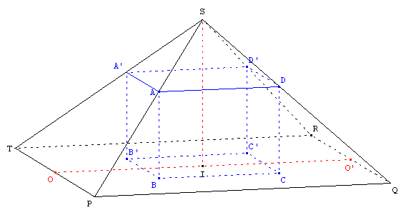
Dans GéoSpace, charger les deux figures (fermer éventuellement toutes les autres) et les placer en mosaïque (menu Fenêtres). Mettre la figure graphiq.g3w en mode « Trace », puis pour actualiser les valeurs, rendre active la figure cub_pyr.g3w.
Un fabricant veut commercialiser un produit qui a la forme d'un parallélépipède rectangle à base carrée, dans un emballage qui a la forme d'une pyramide régulière à base carrée (voir la représentation). Les carrés PQRT et BCC'B' ont même centre I et leurs côtés sont deux à deux parallèles.
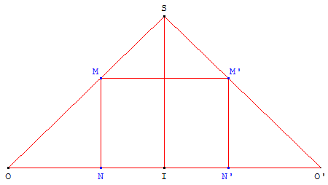  BC = NN' = 8 ; BA = NM = 6  OO' = PQ = x ; SI = h | Le but du problème est de trouver les dimensions de la pyramide de telle sorte que son volume soit minimal.  Le fabricant ne veut pas que la longueur PQ du côté de la base de la pyramide soit supérieure à 20 cm.  Les dimensions du parallélépipède sont 8 cm pour le côté [BC] de la base carrée et de 6 cm pour la hauteur [BA].  On désigne par x la longueur du côté [PQ] de la base de la pyramide et par h la longueur de sa hauteur [IS], où S est le sommet de la pyramide.

Partie A
On rappelle que le volume d'une pyramide est V = $\frac{1}{3}$(B× h) où B est l'aire de sa base et h sa hauteur.
1. Entre quelles valeurs extrêmes le nombre x peut-il varier ?
2. Exprimer h en fonction de x . (On pourra se placer dans le plan (OSO').)
3. En déduire une expression du volume V(x) de la pyramide.
Partie B
Soit f la fonction définie sur l'intervalle ]8, 20] par f(x) = $\frac{x^{3}}{x−8}$.
1. Démontrer que sur l'intervalle ]8, 20], la dérivée de f est définie par :
f'(x) = $\frac{2x^{2}(x−\text{12})}{(x−8)^{2}}$.
2. Étudier les variations de la fonction f.
3. Construire la courbe représentative de f dans un plan muni dans un repère (O, , ) (unités graphiques : 1 cm pour 1 cm en abscisse, 2 cm pour 100 cm³ en ordonnée).
Partie C
1. Montrer que pour tout x ∈ ]8, 20] : V(x) = 2 f(x).
2. En déduire la valeur de x pour laquelle le volume de la pyramide est minimal ?
3. Quel est alors ce volume ? Quelle est la hauteur de la pyramide ? Quel est le volume à remplir entre le produit et l'emballage ?
Éléments de correction
Partie A
1. Le côté de la base de la pyramide est supérieur au côté de celle du parallélépipède donc x>8 et
x ∈ ]8, 20].
2. Dans le triangle OSI, rectangle en I, du plan (OSO') on a : tan Ô = $\frac{\text{SI}}{\text{OI}}$ = $\frac{h}{\frac{x}{2}}$ =$\frac{2h}{x}$.
De même dans le triangle OMN, rectangle en N : tan Ô = $\frac{\text{MN}}{\text{ON}}$= $\frac{6}{\frac{x}{2}−4}$=$\frac{\text{12}}{x−8}$.
De l'égalité (de Thalès) $\frac{\text{SI}}{\text{OI}}$ = $\frac{\text{MN}}{\text{ON}}$ on déduit $\frac{2h}{x}$ = $\frac{\text{12}}{x−8}$, soit h = $\frac{6x}{x−8}$
3. Le volume de la pyramide V(x) = $\frac{1}{3}$ (B × h) = $\frac{1}{3}$(x² × $\frac{6x}{x−8}$) = $\frac{2x^{3}}{x−8}$= 2 f(x).
Partie B
Soit f la fonction définie sur l'intervalle ]8, 20] par f(x) = $\frac{x^{3}}{x−8}$.
1. Sur l'intervalle ]8, 20], la dérivée de f est : f'(x) =$\frac{2x^{2}(x−\text{12})}{(x−8)^{2}}$.
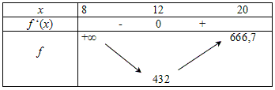
f'(x) est du signe de (x - 12).
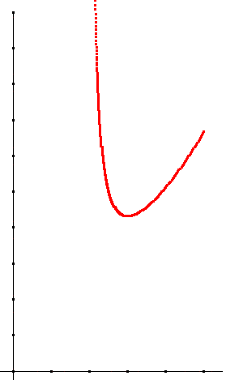
2. Tableau de variations de la fonction f :

3. Courbe représentative de f : 4 cm pour une unité sur (Ox) ; 100 cm3 par unité sur (Oy).

Partie C
1. On a montré question 3. de la partie A que
pour tout x ∈ ]8, 20] : V(x) = 2 f(x).
2. Le volume de la pyramide est minimal pour x = 12.
3. Ce volume est V(12) = 864 cm³. La hauteur de la pyramide est alors h = 18 cm.
Le volume à remplir entre le produit et l'emballage est
V(12) - 8²× 6 = 480 cm³.

